Раздел сайта: Речевое развитие

Праздник без границ…

Стихи без звука «Р» к 8 Марта

Подготовила учитель-логопед МАДОУ «Золушка» г. Ноябрьск, ЯНАО
Попова Ирина Владимировна

Каждый малыш хочет поздравить своих любимых мамочек и бабушек в день 8 Марта стихами. Но что делать, если еще не все звуки у него получаются правильно и красиво? Предлагаю Вашему вниманию подборку стихов, в которых исключен сложный для произношения малыша звук Р

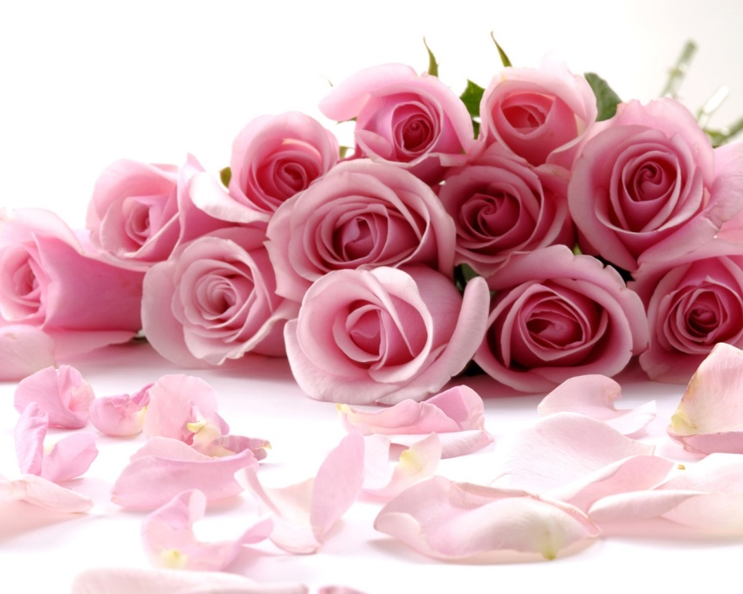

Лидия Огурцова

БАБУШКА

Ох, уж наша бабушка!
Целый день хлопочет:
Блинчики, оладушки -
Отдохнуть не хочет.
Мы муку насыпали,
Тесто замесили.
С бабушкою сели мы,
Тихо попросили:
- Отдохни, бабулечка,
Мы тебе поможем:
Куклы и машинки
На место мы положим.
- Нам с тобой так весело!
Никогда не скучно!
- Ты, бабулечка, у нас
Всех на свете лучше!

Алексей Плещеев
БАБУШКА, ТЫ ТОЖЕ
МАЛЕНЬКОЙ БЫЛА?..

Бабушка, ты тоже
Маленькой была?
И любила бегать,
И цветы рвала?
И играла в куклы
Ты, бабуся, да?
Цвет волос какой был
У тебя тогда?
Значит, буду так же
Бабушкой и я, -
Почему остаться
Маленькой нельзя?

Галина Лебедева
ВЕЧЕРКОМ С МАМОЙ

Давай сегодня, мамочка,
В гости не пойдем.
Давай с тобою, мамочка,
Посидим вдвоем.
Холодно на улице,
А у нас тепло.
Зимний день закончился,
А у нас светло.
Нам с тобою весело,
Уже тает снег.
Никого на свете
Лучше мамы нет!

В ГОСТИ К БАБУШКЕ

Вот и кончилась зима.
За окном у нас весна
Женский день уж на носу.
Что бабуле понесу,
Когда в гости к ней пойдем
С милой мамочкой вдвоем?
Думал, что ей отнести?
Может, мед или цветы?
Даже кушать не хотел,
Даже мультик не глядел!
Даже мячик не гонял
И машину не катал!
И надумал наконец.
Вот какой я молодец!
Понесу ей обещанья!
Обещанье не шалить,
Обещанье лучше кушать
И всегда послушным быть

МАМИН ПОМОЩНИК

Маму очень я люблю!
Я всегда ей помогу.
Пол могу я подмести,
Стул на кухню отнести.
Пыль смахнуть со всех вещей
И налить котенку щей.
Я могу помыть посуду,
Но сегодня мыть не буду.
А помочь-то я готов.
Напеку-ка ей блинов!
Маме точно помогу.
Я блины и сам люблю

***
Пусть в этот день весенними лучами
Вам улыбнутся люди и цветы,
И пусть всегда идут по жизни с Вами
Любовь и счастье и мечты!

